Camilo Andrés Quintero Rodríguez

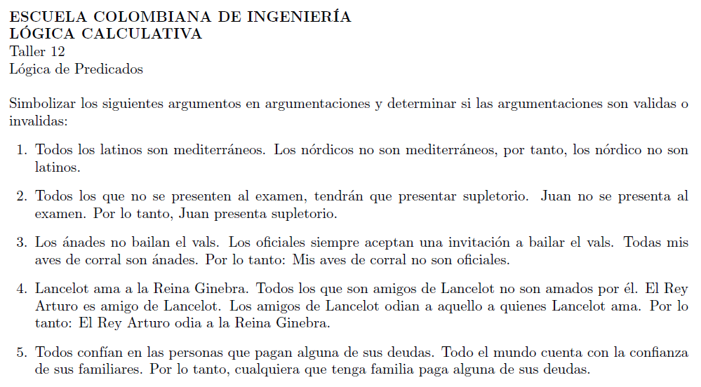

1. Todos los latinos son mediterráneos. Los nórdicos no son mediterráneos, por lo tanto, los nórdicos no son latinos.
$$Predicados:$$

$$L\left(x\right):x es latino \\ M\left(x\right):x es mediterrane \\ N\left(x\right):x es nordico$$

$$\left(∀x\right|L\left(x\right):M\left(x\right)),\left(∀x | N\left(x\right):¬M\left(x\right)\right)→(∀x| N\left(x\right):¬L(x))$$

$\left(∀x\right|L\left(x\right):M\left(x\right)) Sup.$

$\left(∀x | N\left(x\right):¬M\left(x\right)\right) Sup.$

$∀x\left(L\left(x\right)→M\left(x\right)\right) Azucar sintac. 1$

$∀x\left(N\left(x\right)→¬M\left(x\right)\right) Azucar sintac. 2$

$∀x\left(L\left(x\right)→M\left(x\right)\right)→\left(L\left(x\right)→M\left(x\right)\right)\left[x≔x\right] Bx4 ϕ por L\left(x\right)→M\left(x\right) t=x$

$∀x\left(L\left(x\right)→M\left(x\right)\right)→\left(L\left(x\right)→M\left(x\right)\right) Sustitucion termino en formula 5$

$∀x\left(N\left(x\right)→¬M\left(x\right)\right)→\left(N\left(x\right)→¬M\left(x\right)\right)\left[x≔x\right] Bx4 ϕ por N\left(x\right)→¬M\left(x\right) t=x$

$∀x\left(N\left(x\right)→¬M\left(x\right)\right)→\left(N\left(x\right)→¬M\left(x\right)\right) Sustitucion termino en formula 7$

$L\left(x\right)→M\left(x\right) Mp. 1,6$

$N\left(x\right)→¬M\left(x\right) Mp. 4,8$

$L\left(x\right)→M\left(x\right)≡¬M\left(x\right)→¬L\left(x\right) Contra positiva ϕ por L\left(x\right), ψ por M\left(x\right)$

$¬M\left(x\right)→¬L\left(x\right) Ecuanimidad 9,10$

$N\left(x\right)→¬L\left(x\right) Transitividad de→$

$∀x\left(N\left(x\right)→¬L\left(x\right)\right) R. Generalizacion ϕ por N\left(x\right)→¬L\left(x\right)$

$\left(∀x | N\left(x\right):¬L\left(x\right)\right) Azucar sintactico 14$

2. Todos los que no se presenten al examen, tendrán que presentar supletorio. Juan no se presenta al examen. Por lo tanto, Juan presenta supletorio.
$$Funciones: \\ j:"Juan"$$

$$Predicados:$$

$$L\left(x\right): x presenta el examen \\ M\left(x\right):x presenta el supletorio$$

$$\left(∀x | ¬L\left(x\right):M\left(x\right)\right), ¬L(j), M(j)$$

$\left(∀x | ¬L\left(x\right):M\left(x\right)\right) Sup.$

$¬ L\left(j\right) Sup.$

$∀x\left(¬L\left(x\right)→M\left(x\right)\right) Azucar sintac. 1$

$∀x\left(¬L\left(x\right)→M\left(x\right)\right)→\left(¬L\left(x\right)→M\left(x\right)\right)\left[x≔j\right] Bx4 ϕ por ¬L\left(x\right)→M\left(x\right), t=j$

$∀x\left(¬L\left(x\right)→M\left(x\right)\right)→\left(¬L\left(j\right)→M\left(j\right)\right) Sust. termino en formula.$

$¬L\left(j\right)→M\left(j\right) Mp. 3,5$

$M\left(j\right) Mp. 2,6$

3. Los ánades no bailan el vals. Los oficiales siempre aceptan una invitación a bailar el vals. Todas mis aves de corral son ánades. Por lo tanto: Mis aves de corral no son oficiales.

$$Funciones:$$

$$No se presentan funciones$$

$$Predicados:$$

$$L\left(x\right):x es ánade \\ M\left(x\right):x baila el vals \\ N\left(x\right):x es oficial \\ S\left(x\right):x acepta una invitacion \\ P\left(x\right):x es ave de corral$$

$\left(∀x | L\left(x\right):¬M\left(x\right)\right), \left(∀x | N\left(x\right):S\left(x\right)∧M\left(x\right)\right), \left(∀x|P\left(x\right):L\left(x\right)\right) , \left(∀x | P\left(x\right):¬N\left(x\right)\right)$

$\left(∀x | N\left(x\right):S\left(x\right)∧M\left(x\right)\right) Sup.$

$∀x(N\left(x\right)→S\left(x\right)∧M\left(x\right)) Azucar sintactico 1$

$∀x(N\left(x\right)→S\left(x\right)∧M\left(x\right))→\left(N\left(x\right)→S\left(x\right)∧M\left(x\right)\right)\left[x≔x\right] Bx4 ϕ por$ $$N\left(x\right)→S\left(x\right)∧M\left(x \right) t=x$$

$∀x(N\left(x\right)→S\left(x\right)∧M\left(x\right))→\left(N\left(x\right)→S\left(x\right)∧M\left(x\right)\right) Sust. termino en formula$

$N\left(x\right)→S\left(x\right)∧M\left(x\right) Mp. 2,4$

$N\left(x\right)→S\left(x\right)∧M\left(x\right)≡ (N\left(x\right)→S\left(x\right))∧\left(N\left(x\right)→M\left(x\right)\right)$ $$Teo. 4.30.3 ϕ por N\left(x\right), ψ por S\left(x\right), τ por M(x)$$

$\left(N\left(x\right)→S\left(x\right)\right)∧\left(N\left(x\right)→M\left(x\right)\right) Ecuniamidad5,6$

$\left(N\left(x\right)→M\left(x\right)\right) Regla debilitamiento 7$

$\left(∀x | L\left(x\right):¬M\left(x\right)\right) Sup.$

$∀x\left(L\left(x\right)→¬M\left(x\right)\right) Azucar sintactico 9$

$∀x\left(L\left(x\right)→¬M\left(x\right)\right)→\left(L\left(x\right)→¬M\left(x\right)\right)\left[x≔x\right] Bx4 ϕ por L\left(x\right)→¬M\left(x\right), t=x$

$∀x\left(L\left(x\right)→¬M\left(x\right)\right)→\left(L\left(x\right)→¬M\left(x\right)\right) St. termino en formula$

$L\left(x\right)→¬M\left(x\right) Mp. 10,12$

$\left(∀x|P\left(x\right):L\left(x\right)\right)$

$∀x\left(P\left(x\right)→L\left(x\right)\right) Azucar 12$

$∀x\left(P\left(x\right)→L\left(x\right)\right)→\left(P\left(x\right)→L\left(x\right)\right)\left[x≔x\right] Bx4 ϕ por P\left(x\right)→L\left(x\right), t=x$

$∀x\left(P\left(x\right)→L\left(x\right)\right)→\left(P\left(x\right)→L\left(x\right)\right) St. termino en formula$

$P\left(x\right)→L\left(x\right) Mp. 15,17$

$P\left(x\right)→¬M\left(x\right) Transitividad de la→ 13,18$

$P\left(x\right)→¬M\left(x\right)≡¬¬M\left(x\right)→¬P\left(x\right) Contra positiva ϕ por M\left(x\right) y ψ por P\left(x\right)$

$¬¬M\left(x\right)→¬P\left(x\right) Ecuanimidad 19,20$

$¬¬M\left(x\right)→¬P\left(x\right)≡M\left(x\right)→¬P\left(x\right) Teo. 4.15.6 ϕ por M\left(x\right), Leibniza ψ por$ $$¬¬M\left(x\right), τ por M\left(x\right), ϕ por \left(p→¬P\left(x\right)\right)$$

$M\left(x\right)→¬P\left(x\right) Ecuanimidad 21,22$

$N\left(x\right)→¬P\left(x\right) Transitividad de la→8,23$

$N\left(x\right)→¬P\left(x\right)≡¬¬P\left(x\right)→¬N\left(x\right) Contra positiva ϕ por ¬P\left(x\right)y ψ por N\left(x\right)$

$¬¬P\left(x\right)→¬N\left(x\right) Ecuanimidad 24,25$

$¬¬P\left(x\right)→¬N\left(x\right)≡P\left(x\right)→¬N\left(x\right) Teo. 4.15.6 ϕ por P\left(x\right), Leibniza ψ por$ $$¬¬P\left(x\right), τ por P\left(x\right), ϕ por \left(p→¬N\left(x\right)\right)$$

$P\left(x\right)→¬N\left(x\right) Ecuanimidad 26,27$

$∀x\left(P\left(x\right)→¬N\left(x\right)\right) R. Generalizacion ϕ por P\left(x\right)→¬N\left(x\right)$

$\left(∀x | P\left(x\right):¬N\left(x\right)\right) Azucar sintactico 29$

1. Lancelot ama a la Reina Ginebra. Todos los que son amigos de Lancelot no son amados por él. El Rey Arturo es amigo de Lancelot. Los amigos de Lancelot odian a aquello a quienes Lancelot ama. Por lo tanto: El Rey Arturo odia a la Reina Ginebra.













$$Funciones:$$

$$l : “Lancelot”$$

$$q : “Reina Ginebra”$$

$$k : “Rey Arturo”$$

$$Predicados:$$

$$A(x, y) : “x ama a y”$$

$$F(x, y): “x es amigo de y”$$

$$O(x, y): ”x odia a y”$$

$$A(l, q), \left(∀x ∣ \left(F\left(x, l\right): ¬A\left(l, x\right)\right)\right), F(k, l),\left(∀x ∣ \left(F\left(x, l\right): \left(O\left(x, y\right): A\left(l, y\right)\right)\right)\right), O(k, q)$$

$A(l, q)$ $Suposición$

$A(l, q) ≡ true$ $Axioma 3 y por 1$

$∀x ∣(F(x, l) : ¬A(l, x))$ $Suposición$

$F(k, l)$ $Suposición$

$∀x ∣(F(x, l) ∣: (O(x, y) : A(l, y)))$ $Suposición$

$∀x (F(x, l) → (O\left(x, y\right)∧A(l, y)))$ $Azúcar sintáctico$

$∀x (F\left(x, l\right)∧ (O\left(x, y\right)∧ A(l, y)) ≡ F(x, l))$ $Teorema 4.28.1$

$∀x (F\left(x, l\right)∧ (O\left(x, y\right)∧A(l, y)) ≡ F(x, l))[x := k][y := q]$ $Bx4$

$(F\left(k, l\right)∧ (O\left(k, q\right)∧ A(l, q)) ≡ F(k, l))$ $Sustitución término en 7$

$(F\left(k, l\right)∧ (O\left(k, q\right)∧ A(l, q))$ $Ecuanimidad* 4 y 9$

$(F\left(k, l\right)∧ (O\left(k, q\right)∧ true)$ $Transitividad 2 y 12$

$\left(F\left(k, l\right)∧ O\left(k, q\right)\right)$ $Teorema 4.24.3$

$\left(true∧ O\left(k, q\right)\right)$ $Transitividad 4 y 15$

$(O(k, q))$ $Teorema 4.24.3$

16. Todos confían en las personas que pagan alguna de sus deudas. Todo el mundo cuenta con la confianza de sus familiares. Por lo tanto, cualquiera que tenga familia paga alguna de sus deudas.

$$Predicados:$$

$$P(x) = “x es persona”$$

$$F\left(x,y\right)= “x es familia de y”$$

$$D(x) = “x es deuda”$$

$$C(x, y) = “x confía en y”$$

$$Pa(x, y) = “x paga y”$$

$\left(∀x | P\left(y\right)∧\left(∃z | :D\left(z\right)∧Pa\left(y,z\right)\right):C\left(x,y\right)\right), \left(∀x | F\left(x,y\right)∧P\left(y\right):C\left(x,y\right)\right)$, $\left(∀x | F\left(x,y\right)∧P\left(y\right):\left(∃z | :D\left(z\right)∧Pa\left(y,z\right)\right)\right)$

$$El argumento es invalido ya que no se puede llegar a una conclusion pues la gente puede \\ confiar\sin{necesidad que se hayan pagado las deudas. }$$